BÁO CÁO ĐÁNH GIÁ

So sánh quy trình xử lý lỗi
trước đây và AuditBGS
  - Đánh giá sự thay đổi về trách nhiệm, luồng xử lý, minh chứng, phê duyệt, SLA và khả năng giám sát lỗi tồn
Nội dung | Thông tin
Đối tượng | Ban KTGS, đầu mối khu vực, QLRR, QLKH và quản lý phê duyệt
Phạm vi | Quy trình bổ sung lỗi, nộp minh chứng, trả bổ sung, bỏ lỗi và tiếp tục giám sát
Ngày đánh giá | 02/09/2026
Trạng thái | Đủ cơ sở đánh giá nghiệp vụ và pilot/UAT; chưa kết luận production-ready toàn phần

Kết luận điều hành: AuditBGS đã số hóa được phần lõi của quy trình cũ và làm rõ ai xử lý, hồ sơ đang ở bước nào, cần bổ sung gì và khi nào được đóng. Tuy nhiên, app chỉ nên thay thế hoàn toàn file/email sau khi hoàn tất nghiệm thu hạ tầng thật, Google Drive, thông báo và phân quyền production.

1. Quy trình trước đây
Quy trình cũ được vận hành theo mô hình đầu mối - email - file tổng hợp. Đầu mối khu vực của Ban KTGS phát hành yêu cầu; QLRR chi nhánh điều phối với QLKH; QLKH bổ sung lỗi bằng file chứng minh, ghi chú hoặc giải trình; sau đó QLRR tổng hợp và chuyển tiếp lên đầu mối khu vực, rồi quản lý cấp trung ương đánh giá việc bỏ lỗi.
Bước | Đơn vị | Hoạt động và kết quả
1 | Ban KTGS khu vực | Gửi yêu cầu bổ sung  Đầu mối khu vực gửi email về các đơn vị/chi nhánh có lỗi.
2 | QLRR chi nhánh | Tiếp nhận và điều phối  Liên hệ các phòng QLKH, phân bổ danh sách lỗi và kỳ hạn cần xử lý.
3 | QLKH | Bổ sung lỗi  Thực hiện khắc phục, chuẩn bị file chứng minh, note và giải trình cho từng khách hàng/lỗi.
4 | QLRR chi nhánh | Thu nhận và tổng hợp  Nhận nhiều file, rà soát và lập danh sách tổng hợp.
5 | Đầu mối khu vực | Chuyển cấp đánh giá  Tổng hợp tiếp và gửi về quản lý cấp trung ương.
6 | Quản lý trung ương | Bỏ lỗi hoặc trả lại  Đánh giá hồ sơ; lỗi chưa đạt tiếp tục nằm trong danh sách giám sát.
7 | Các đầu mối | Theo dõi lỗi tồn  Tiếp tục nhắc, cập nhật file và trao đổi cho đến khi hết lỗi.
Hình 1. Luồng xử lý truyền thống: nhiều lần chuyển giao và tổng hợp bằng email/file.

1.1. Điểm mạnh của cách làm cũ
- Linh hoạt với các trường hợp phát sinh, không phụ thuộc vào phần mềm.
- Các phòng ban đã quen với cách phối hợp và biểu mẫu hiện có.
- Có thể xử lý nhanh khi số lượng lỗi ít hoặc chỉ phát sinh theo từng đợt.
- Đầu mối QLRR có thể dùng kinh nghiệm thực tế để điều phối và nhắc việc.

1.2. Hạn chế và rủi ro
Vấn đề | Biểu hiện trong vận hành cũ | Ảnh hưởng
Phiên bản hồ sơ | Một lỗi có thể xuất hiện ở nhiều email/file khác nhau. | Dễ dùng nhầm file hoặc bỏ sót bản cập nhật cuối.
Trách nhiệm | Phải hỏi lại qua email để biết hồ sơ đang ở QLKH, QLRR hay cấp trung ương. | Khó quy trách nhiệm và khó bàn giao.
Tổng hợp | QLRR và đầu mối khu vực nhập/gộp dữ liệu thủ công. | Tốn thời gian, dễ sai số hoặc trùng hồ sơ.
Minh chứng | File chứng minh, note và giải trình không có cấu trúc thống nhất. | Khó kiểm tra đủ/thiếu, người tải và thời điểm tải.
Thời hạn | Theo dõi bằng danh sách và nhắc việc thủ công. | Nguy cơ bỏ sót lỗi sắp hạn hoặc quá hạn.
Lịch sử | Lịch sử nằm rải rác trong email, thư mục và file. | Khó truy vết khi kiểm toán hoặc thay đổi nhân sự.

2. Quy trình mới trên AuditBGS
AuditBGS chuyển trọng tâm từ file tổng hợp sang hồ sơ lỗi (finding). Mỗi lỗi của từng khách hàng được quản lý độc lập, có trạng thái, hạn xử lý, minh chứng, người thao tác và lịch sử riêng. Quy trình chuẩn được app mô hình hóa từ nhập dữ liệu đến đóng lỗi.
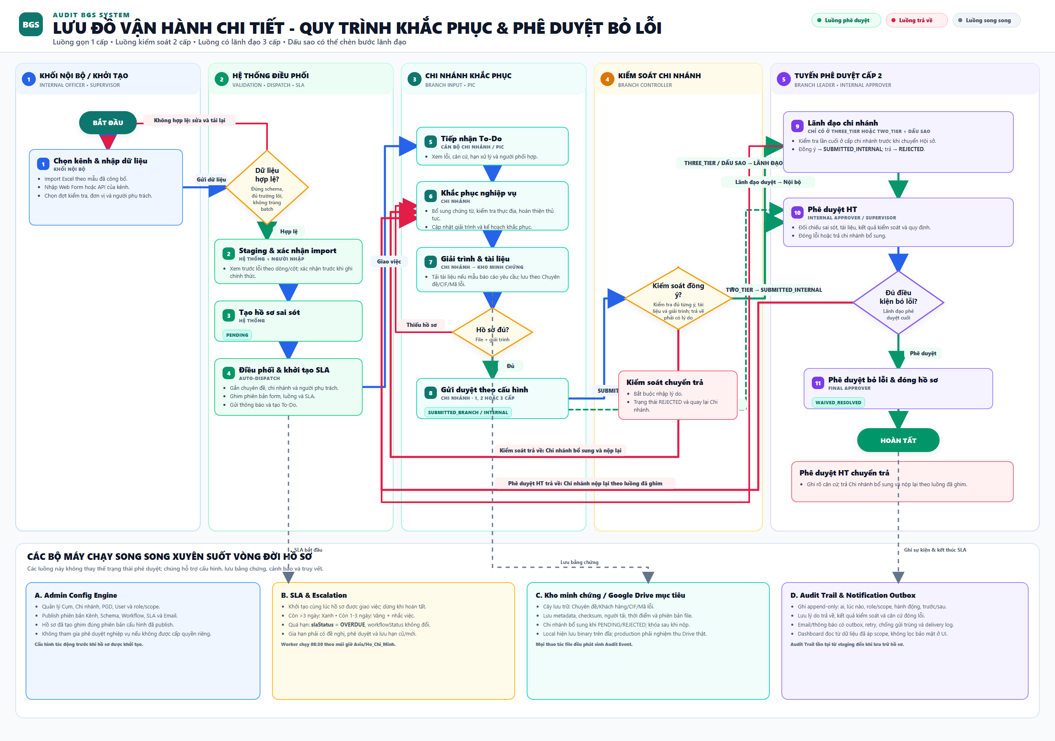
Hình 2. Lưu đồ vận hành AuditBGS: tuyến phê duyệt, vòng trả bổ sung và các bộ máy chạy song song.
Nguồn đối chiếu: LUU_DO_VAN_HANH_CHI_TIET.md, HUONG_DAN_SU_DUNG.md và IMPLEMENTATION_PLAN.md trong workspace AuditBGS.

2.1. Các bước xử lý trên app
Bước | Đơn vị/vai trò | Thực hiện trên AuditBGS | Kết quả
1 | Khối Nội bộ | Nhập Excel, ZIP, dán từ Excel, DOCX, web form hoặc API. | Dữ liệu đi qua staging và kiểm tra lỗi.
2 | Hệ thống + người nhập | Kiểm tra schema, trường bắt buộc, mã đơn vị, dòng trùng và phạm vi. | Chỉ dữ liệu hợp lệ mới được commit.
3 | Hệ thống | Tạo finding cho từng lỗi và ghim phiên bản form/workflow/SLA. | Hồ sơ ở trạng thái PENDING.
4 | Chi nhánh/QLKH | Tiếp nhận, khắc phục từng lỗi, nhập giải trình và tải minh chứng. | Hồ sơ có nội dung và tài liệu kiểm chứng.
5 | Kiểm soát chi nhánh | Đối chiếu từng lỗi, duyệt chuyển tiếp hoặc trả bổ sung. | SUBMITTED_INTERNAL hoặc REJECTED.
6 | Lãnh đạo chi nhánh | Xử lý tuyến 3 cấp hoặc trường hợp đặc biệt. | Chuyển Hội sở hoặc trả bổ sung.
7 | Hội sở/Khối Nội bộ | Đánh giá, nhập căn cứ/số quyết định, bỏ lỗi hoặc trả lại. | WAIVED_RESOLVED hoặc REJECTED.
8 | Đầu mối/quản lý | Theo dõi queue, SLA, báo cáo và các lỗi chưa đóng. | Không cần lập lại danh sách tổng hợp thủ công.

2.2. Trạng thái nghiệp vụ và SLA
Nhóm | Trạng thái | Ý nghĩa
Workflow | PENDING | Chi nhánh đang khắc phục.
Workflow | SUBMITTED_BRANCH | Đã nộp, chờ kiểm soát chi nhánh.
Workflow | SUBMITTED_BRANCH_LEADER | Chờ lãnh đạo chi nhánh ở tuyến có điều kiện.
Workflow | SUBMITTED_INTERNAL | Chờ Hội sở/Khối Nội bộ phê duyệt.
Workflow | REJECTED | Bị trả về, phải bổ sung và nộp lại.
Workflow | WAIVED_RESOLVED | Đã chấp thuận bỏ lỗi, là trạng thái cuối.
SLA | ON_TRACK / DUE_SOON / OVERDUE / CLOSED | Theo dõi thời hạn độc lập, không tự thay đổi bước duyệt.

3. Đối chiếu vai trò và trách nhiệm
AuditBGS không chỉ đưa quy trình cũ lên màn hình; app tách các vai trò theo trách nhiệm xử lý, kiểm soát và phê duyệt. Đây là điểm cần chốt trước khi triển khai chính thức.
Vai trò trong cách cũ | Vai trò gần tương ứng trên app | Thay đổi trách nhiệm | Điểm cần chốt
Đầu mối khu vực Ban KTGS | INTERNAL_OFFICER; có thể tách thêm INTERNAL_APPROVER | Nhập dữ liệu, theo dõi tiến độ; người phê duyệt cuối là vai trò riêng. | Ai có quyền tạo finding và ai có quyền quyết định bỏ lỗi?
QLRR chi nhánh | BRANCH_CONTROLLER nếu thực sự kiểm soát hồ sơ | Từ điều phối/tổng hợp sang kiểm tra, duyệt chuyển tiếp hoặc trả hồ sơ. | QLRR là điều phối hay là kiểm soát nghiệp vụ?
Phòng QLKH | BRANCH_INPUT | Khắc phục từng lỗi, giải trình, bổ sung và gửi duyệt trên hồ sơ. | Phân công theo phòng, chi nhánh và phạm vi dữ liệu.
Quản lý cấp trung ương | SUPERVISOR / INTERNAL_APPROVER | Đánh giá cuối, chấp thuận bỏ lỗi hoặc trả về chi nhánh. | Cần danh sách người phê duyệt và cơ chế thay thế khi vắng mặt.
Quản trị hệ thống | ADMIN | Quản lý user, đơn vị, form, workflow, SLA, tích hợp và nhật ký. | ADMIN không mặc nhiên có quyền duyệt nghiệp vụ.
Điểm kiểm soát quan trọng: Cụm trên app là phạm vi địa bàn để lọc và báo cáo, không phải một cấp phê duyệt. Nếu QLRR chỉ làm nhiệm vụ điều phối, cần tách vai trò điều phối khỏi BRANCH_CONTROLLER để không cấp sai quyền.

4. Bảng so sánh đầy đủ giữa quy trình cũ và AuditBGS
Bảng dưới đây so sánh theo cả góc nhìn nghiệp vụ và góc nhìn kiểm soát hệ thống.
Tiêu chí | Quy trình cũ | AuditBGS | Đánh giá
Đơn vị quản lý | File/danh sách khách hàng hoặc đợt xử lý. | Từng finding/lỗi của từng khách hàng. | AuditBGS chi tiết và ít nhập nhằng hơn.
Giao việc | Email, điện thoại và đầu mối tự theo dõi. | Queue theo vai trò, chi nhánh, phòng và trạng thái. | Giảm phụ thuộc vào việc hỏi lại.
Bổ sung lỗi | QLKH sửa file, thêm note hoặc gửi tài liệu. | QLKH cập nhật trực tiếp trên hồ sơ lỗi. | Nội dung được gắn đúng mã lỗi.
Tổng hợp | QLRR nhận và gộp nhiều file. | Hệ thống tổng hợp dữ liệu từ finding. | Giảm nhập lại và sai lệch số lượng.
Minh chứng | Có thể nằm trong email, thư mục hoặc file riêng. | Có trạng thái, MIME, kích thước, checksum, người tải, thời điểm và phiên bản. | Kiểm soát bằng chứng tốt hơn.
Chuyển duyệt | Gửi file qua nhiều đầu mối. | Chuyển trạng thái bằng action đúng vai trò. | Biết rõ hồ sơ đang chờ ai.
Trả bổ sung | Email hoặc file mới, đôi khi khó biết lý do cuối. | REJECTED kèm lý do, người trả, thời điểm và nơi trả. | Vòng lặp được chuẩn hóa.
Nộp lại | Có thể tổng hợp lại từ đầu. | Nộp lại theo tuyến đã ghim, lịch sử cũ vẫn còn. | Giảm mất thông tin.
Bỏ lỗi | Quản lý trung ương xem danh sách/file tổng hợp. | INTERNAL_APPROVER/SUPERVISOR đóng bằng trạng thái cuối. | Quyết định gắn với hồ sơ và người duyệt.
Lỗi tồn | Theo dõi bằng file riêng và nhắc thủ công. | Lọc theo workflow, SLA, chi nhánh, CIF, mã lỗi và báo cáo. | Có khả năng quản lý tập trung.
Thời hạn | Đầu mối tự lập lịch và nhắc. | ON_TRACK, DUE_SOON, OVERDUE, CLOSED. | Có nền tảng tự động hóa SLA.
Lịch sử | Phân tán ở email và thư mục. | Timeline, workflow event và audit event. | Phù hợp kiểm toán hơn.
Phân quyền | Chủ yếu dựa trên người nhận email. | API kiểm tra role và data scope. | An toàn hơn nếu production hạ tầng được nghiệm thu.
Báo cáo | Tổng hợp Excel thủ công. | Dashboard, bộ lọc, CSV/XLSX/HTML. | Giảm thời gian tổng hợp.
Bàn giao | Phụ thuộc file cá nhân của đầu mối. | Queue và lịch sử tập trung. | Giảm rủi ro khi thay đổi cán bộ.

5. Đánh giá mức độ thực hiện của app
Đánh giá được tách thành ba mức: đã có và đã kiểm thử local; đã có thiết kế/mã nguồn nhưng cần chứng minh production; và phần còn thiếu để thay thế hoàn toàn quy trình cũ.

5.1. Các phần đã thực hiện tốt
- Finding-level: một khách hàng có thể có nhiều lỗi, mỗi lỗi có trạng thái, SLA, minh chứng và lịch sử riêng.
- Workflow có các trạng thái PENDING, SUBMITTED_BRANCH, SUBMITTED_INTERNAL, REJECTED và WAIVED_RESOLVED; có tuyến một cấp, hai cấp, ba cấp và trường hợp đặc biệt.
- Trả bổ sung được ghi nhận bằng lý do, người trả và thời điểm; nộp lại vẫn đi theo tuyến đã cấu hình.
- Không cho gửi/duyệt khi thiếu minh chứng khả dụng nếu loại báo cáo yêu cầu minh chứng.
- Có kiểm soát version và idempotency để hạn chế duyệt trùng hoặc cập nhật đồng thời sai phiên bản.
- Có import nhiều nguồn, staging/validation, batch history, chống trùng và báo cáo theo phạm vi.
- Có giao diện hàng đợi, chi tiết lỗi, xem minh chứng, cấu hình workflow và dashboard responsive.

5.2. Các phần cần xem là có điều kiện
Hạng mục | Hiện trạng đánh giá | Điều kiện để coi là hoàn tất
Google Drive | App có adapter, đường dẫn proxy và chính sách minh chứng; lần kiểm tra gần nhất readiness vẫn DEGRADED do Drive chưa sẵn sàng. | Upload, xem, version, revoke, ACL và checksum trên Drive thật phải pass E2E.
Database | Có repository/migration và hướng chuyển PostgreSQL, nhưng cần chứng minh transaction, migration rehearsal và RLS thật. | Database rỗng/N-1, rollback, RLS và concurrent update pass.
Auth/RBAC | Đã có kiểm tra role/scope ở API và luồng đăng nhập; môi trường production cần xác nhận cấu hình identity thật. | Tài khoản thật, role matrix, BOLA/data-scope và session policy pass.
SLA | Có trạng thái và worker logic; email/escalation/outbox production cần kiểm chứng riêng. | Cron đúng timezone, retry, chống gửi trùng và delivery log pass.
Audit trail | Local có workflow/audit event để xem lịch sử; production cần append-only và retention thực sự. | Không sửa/xóa event, truy vết actor/request/correlation đầy đủ.
E2E | Local unit/integration/build và một số Playwright smoke đã có bằng chứng. | Chạy trọn chuỗi trên sandbox thật với nhiều vai trò và dữ liệu thật đã ẩn danh.
Kết luận về mức độ thực hiện: Nghiệp vụ lõi đã được triển khai ở mức đủ để trình diễn, kiểm thử và pilot có kiểm soát. Phần chưa khép kín nằm chủ yếu ở tích hợp và bằng chứng production, không phải ở việc mô tả luồng nghiệp vụ.

6. Hình ảnh minh họa việc thực hiện trên app
Các ảnh dưới đây là ảnh kiểm thử/UAT trong repo AuditBGS, dùng để minh họa các màn hình chính. Đây không phải bằng chứng rằng dữ liệu minh chứng production đã sẵn sàng.
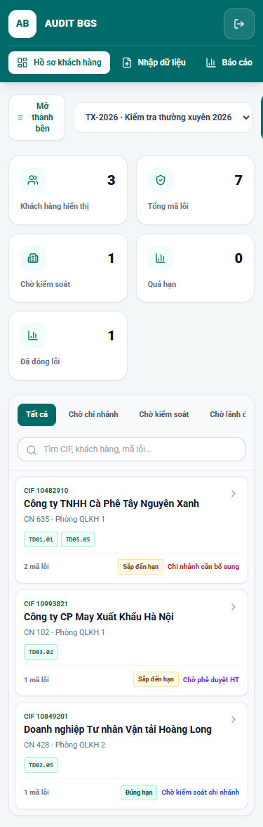
Hình 3. Danh sách hồ sơ trên thiết bị di động: số khách hàng, tổng lỗi, chờ kiểm soát, quá hạn và trạng thái từng hồ sơ.
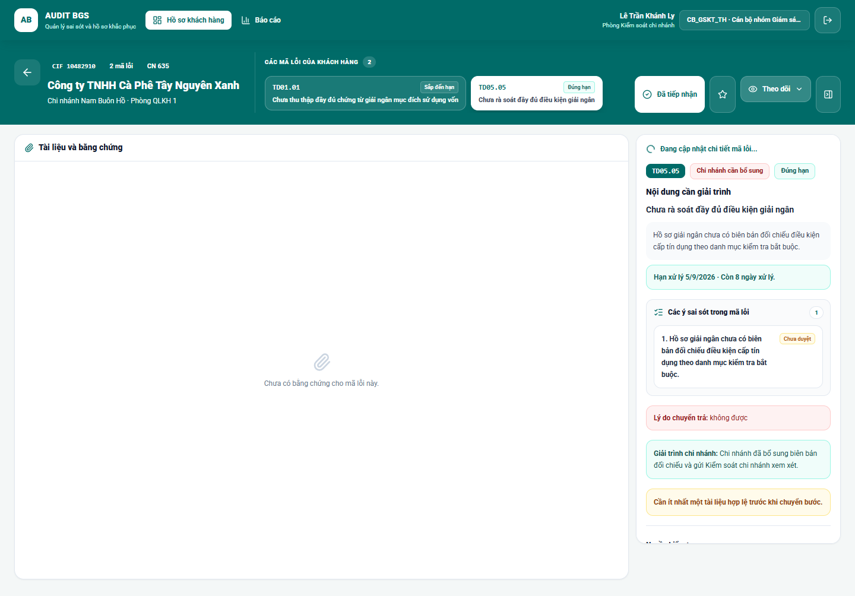
Hình 4. Màn hình kiểm soát chi nhánh: xem từng mã lỗi, hạn xử lý, giải trình, lý do chuyển trả và yêu cầu có tài liệu hợp lệ.
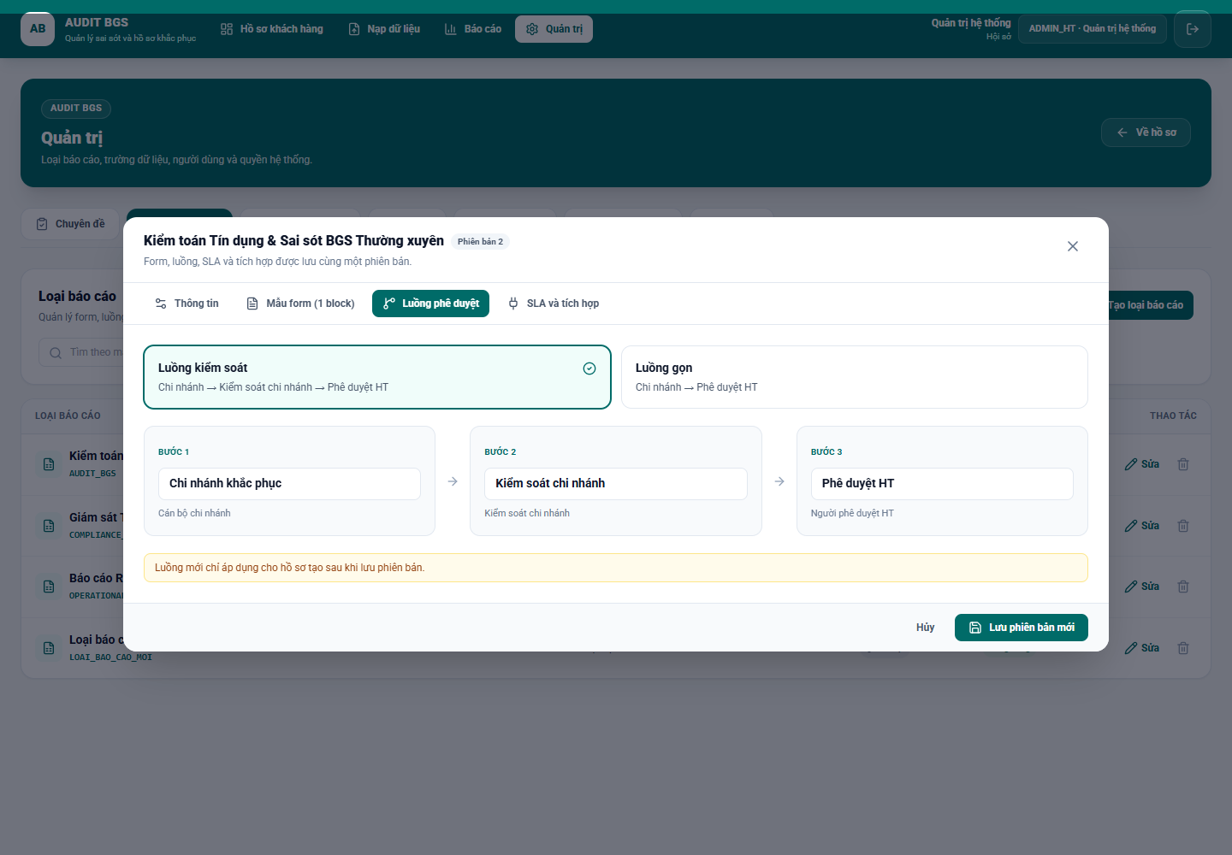
Hình 5. Màn hình cấu hình tuyến phê duyệt: luồng gọn, luồng kiểm soát và bước lãnh đạo chi nhánh.
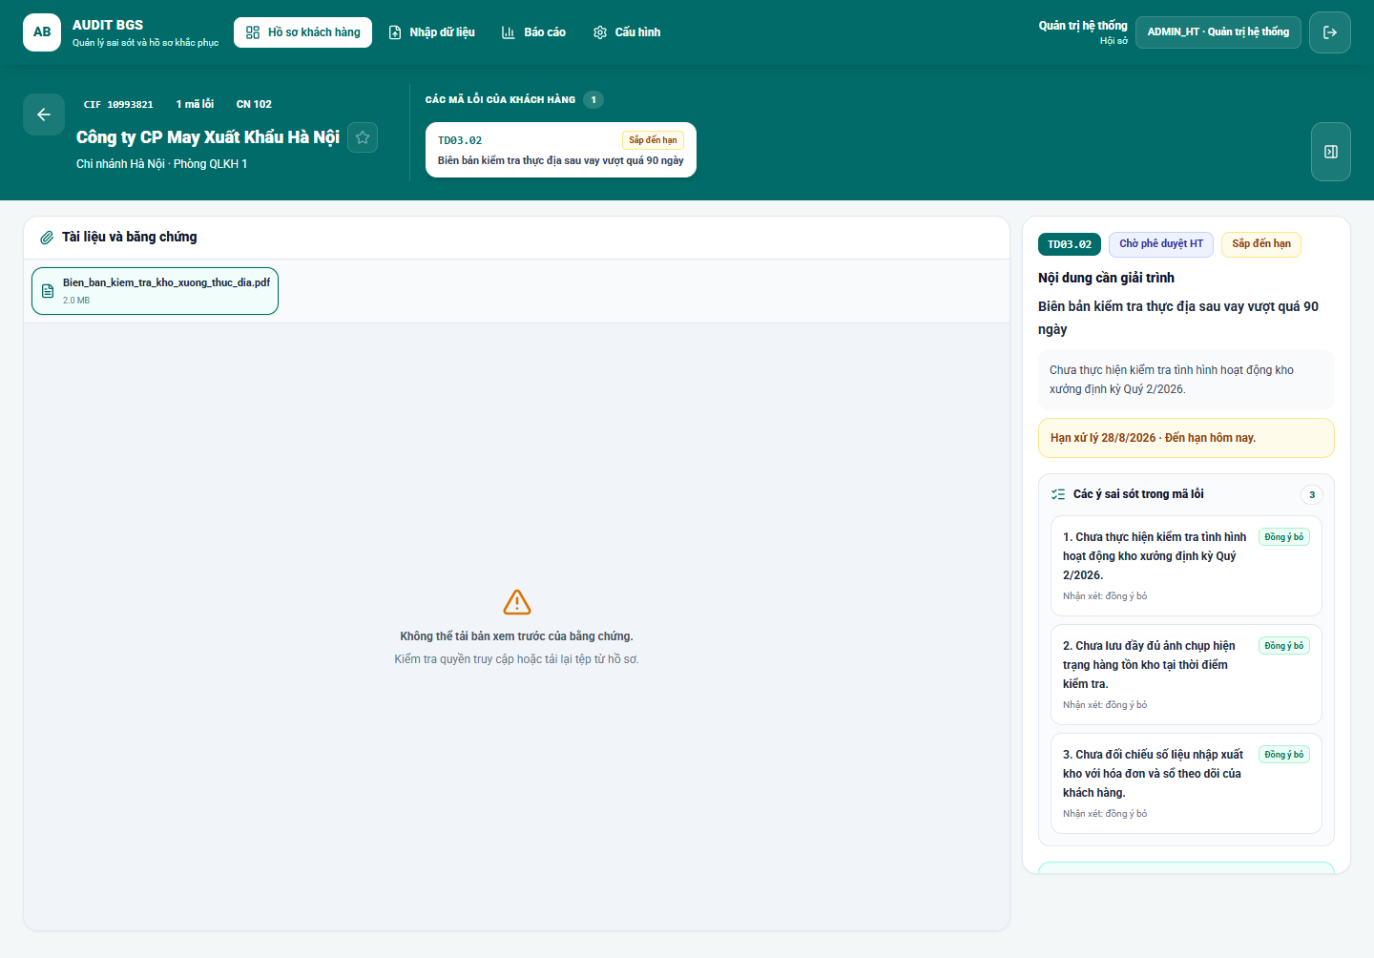
Hình 6. Màn hình hồ sơ có tài liệu: hiển thị file minh chứng, mã lỗi, hạn xử lý, các ý sai sót và nhận xét duyệt.

7. Đánh giá tác động vận hành
Khía cạnh | Trước đây | Sau khi dùng AuditBGS | Nhận định
Tốc độ xử lý | Chậm do chờ gửi, nhận và tổng hợp file. | Giảm số lần chuyển giao; người xử lý mở queue và xử lý trực tiếp. | Có tiềm năng rút ngắn thời gian, nhưng SLA vẫn phụ thuộc tốc độ của người xử lý.
Tính minh bạch | Phải hỏi qua đầu mối để biết tiến độ. | Trạng thái, người xử lý tiếp và lịch sử hiển thị trên hồ sơ. | Cải thiện rõ rệt.
Chất lượng minh chứng | Không thống nhất về cấu trúc và phiên bản. | Có chính sách định dạng, kích thước, checksum, version và khóa sau khi nộp. | Kiểm soát tốt hơn.
Kiểm soát cấp chi nhánh | QLRR vừa điều phối vừa tổng hợp. | Có bước BRANCH_CONTROLLER và action duyệt/trả riêng. | Cần chốt lại phân vai QLRR.
Giám sát lỗi tồn | Dựa vào file theo dõi và nhắc thủ công. | Lọc theo trạng thái, SLA, chi nhánh, CIF, mã lỗi và báo cáo. | Phù hợp quản lý liên tục.
Kiểm toán | Tìm lại email và file lịch sử. | Timeline và audit event gắn với hồ sơ. | Tốt hơn nếu audit production là append-only.
Khả năng mở rộng | Tăng số lỗi kéo theo tăng số file và công sức tổng hợp. | Tăng dữ liệu chủ yếu qua queue, filter và report. | Phù hợp hơn cho nhiều chi nhánh/chuyên đề.
Rủi ro chuyển đổi | Quy trình cũ đã quen thuộc. | Cần đào tạo và chuẩn hóa role, form, workflow, SLA. | Pilot theo từng chuyên đề sẽ an toàn hơn.

7.1. Đánh giá tổng hợp
Nội dung đánh giá | Kết quả
Mức độ phù hợp nghiệp vụ | Cao: app giữ nguyên chuỗi bổ sung - kiểm tra - phê duyệt - bỏ lỗi - giám sát lỗi tồn.
Mức độ số hóa | Cao: email/file tổng hợp được thay bằng workflow, queue, finding, minh chứng và báo cáo tập trung.
Mức độ kiểm soát | Tốt hơn quy trình cũ: có role, scope, guard, version, idempotency và lịch sử.
Mức độ sẵn sàng pilot | Có thể pilot/UAT có kiểm soát với dữ liệu mẫu hoặc dữ liệu đã ẩn danh.
Mức độ sẵn sàng production toàn phần | Chưa đủ bằng chứng cho đến khi Drive, database/RLS, auth, outbox/email và E2E thật được nghiệm thu.

8. Kiến nghị chuyển đổi
Không nên chuyển đổi bằng cách yêu cầu các đơn vị bỏ ngay toàn bộ email/file trong một ngày. Nên chuyển theo từng chuyên đề và quy định rõ hệ thống nào là nguồn trạng thái chính.
Giai đoạn | Việc cần làm | Tiêu chí kết thúc
1. Chuẩn hóa | Chốt mapping QLRR/QLKH/KTGS vào role; chốt form, mã lỗi, kỳ hạn, tuyến duyệt và người thay thế. | Có role matrix, workflow version và danh sách chi nhánh pilot.
2. Pilot | Chọn một chuyên đề và một số chi nhánh; nhập dữ liệu, xử lý lỗi, upload minh chứng và chạy vòng trả. | Một hồ sơ đi đủ từ tạo finding đến bỏ lỗi; lỗi tồn hiển thị đúng queue.
3. Chạy song song có kiểm soát | AuditBGS là nguồn trạng thái chính; email chỉ dùng để thông báo dự phòng, không lập thêm danh sách trạng thái khác. | Không có sai lệch giữa queue app và danh sách đối soát cuối kỳ.
4. Cutover | Mở rộng toàn bộ chuyên đề/chi nhánh sau khi hoàn tất tích hợp production. | Drive, database, auth, RLS, SLA, email và audit E2E pass.

8.1. Checklist trước khi thay thế hoàn toàn quy trình cũ
- Chốt QLRR là đầu mối điều phối hay người kiểm soát nghiệp vụ; không gán role theo tên phòng một cách máy móc.
- Kiểm thử đủ vòng: QLKH bổ sung → kiểm soát trả → QLKH nộp lại → kiểm soát duyệt → Hội sở trả → QLKH nộp lại → kiểm soát duyệt lại → Hội sở bỏ lỗi.
- Xác nhận mọi finding có đúng CIF, chi nhánh, mã lỗi, hạn xử lý và người chịu trách nhiệm.
- Nghiệm thu upload/xem minh chứng trên Google Drive thật, đúng phạm vi và không dùng public link.
- Nghiệm thu PostgreSQL, RLS, transaction, optimistic locking và chống thao tác trùng.
- Nghiệm thu SLA 08:30 giờ Việt Nam, quá hạn, gia hạn, retry email và chống gửi trùng.
- Nghiệm thu audit trail: người thao tác, vai trò, thời điểm, trạng thái trước/sau, lý do và correlation ID.
- Quy định cách bàn giao ca và lưu xuất báo cáo/audit theo chính sách của đơn vị.

9. Kết luận
AuditBGS không chỉ thay thế việc gửi file qua email mà đã chuyển quy trình sang mô hình quản lý hồ sơ lỗi có trạng thái, trách nhiệm, minh chứng, thời hạn và lịch sử. Đây là bước tiến rõ rệt so với cách làm cũ, đặc biệt ở khả năng biết chính xác lỗi nào đã được bổ sung, đang chờ ai, bị trả vì lý do gì và còn bao nhiêu lỗi chưa đóng.
Điểm cần lưu ý là app đang thay đổi cả cách phân công trách nhiệm: QLKH trở thành người xử lý trực tiếp trên hồ sơ; QLRR có thể trở thành cấp kiểm soát; đầu mối khu vực và quản lý trung ương phải được tách rõ giữa nhập liệu, theo dõi và phê duyệt. Vì vậy, việc triển khai thành công phụ thuộc không chỉ vào phần mềm mà còn vào quyết định tổ chức và role matrix được phê duyệt.
Khuyến nghị cuối: Có thể dùng AuditBGS làm nền tảng pilot và từng bước trở thành nguồn dữ liệu chính cho quy trình. Chỉ nên tuyên bố thay thế hoàn toàn cách làm cũ sau khi có bằng chứng E2E trên hạ tầng production và đã chạy thành công ít nhất một chu kỳ chuyên đề thực tế.

Phụ lục. Nguồn đối chiếu và bằng chứng
- IMPLEMENTATION_PLAN.md - quyết định P0, ma trận trạng thái, API, test nghiệm thu và điều kiện production.
- LUU_DO_VAN_HANH_CHI_TIET.md - lưu đồ, tuyến phê duyệt, vai trò, minh chứng, SLA và audit.
- HUONG_DAN_SU_DUNG.md - hướng dẫn nhập dữ liệu, xử lý hồ sơ, minh chứng, SLA và báo cáo.
- HUONG_DAN_VAN_HANH_CHI_TIET.md - checklist đầu ca, cấu hình, xử lý vòng đời, sự cố và lịch vận hành.
- server/src/modules/workflow/workflow-service.ts - guard trạng thái, role, version conflict và các lệnh workflow.
- server/src/app.ts - API import, queue, workflow action, evidence, readiness và persistence.
- tests/e2e/artifacts/*.png - ảnh kiểm thử giao diện được chèn trong báo cáo; chỉ dùng làm minh họa local/UAT.
Ghi chú: Báo cáo này phân biệt rõ giữa khả năng đã thể hiện trong mã nguồn/kiểm thử local và khả năng đã được nghiệm thu trên hạ tầng production. Trạng thái readiness gần nhất của dự án vẫn cần được kiểm tra riêng trước mỗi quyết định go-live.

